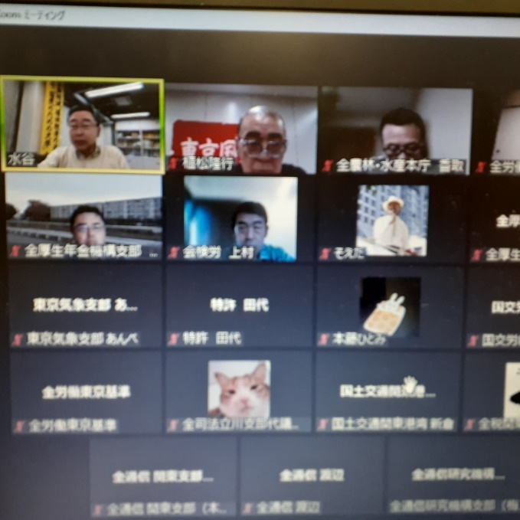昨日（１０月１４日）東京国公は第６３回定期大会を開催しました。大会事務局員の５人を除いては、オンライン参加でした。

東　京　国　公　だ　よ　り

**東京国家公務員・独立行政法人労働組合共闘会議　2023年10月15日NO63-001**

**メール**[**アドレスuematsu@tk-kokko.org**](mailto:アドレスuematsu@tk-kokko.org)**東京国公HP**[**http://tk-kokko.org/**](http://tk-kokko.org/)

**常任幹事会を代表して冒頭挨拶に立った水谷孝男議長**7

第６３回東京国公定期大会、１０月１４日（土）に開催しました**国民要求も正面に据え、官民共同の運動を旺盛に展開し、諸要求実現を目指す方針が全会一致で確立！**

代議員は定数３３人のところ２６人（うち委任状９通）、常任幹事８人の参加で実施されました。

**添田誠二副議長には、オンライン会議の特別な条件の中、大会運営の一切を担っていただきました。**

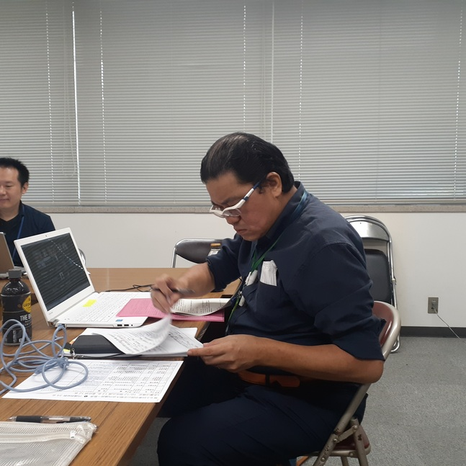冒頭あいさつに立った水谷孝男議長は「春闘の賃上げも、物価高騰で実質賃金は低下の一途をたどっている。官民の共同をさらに広げて、生活を守る

ために大いに奮闘しよう！」と呼びかけました

　大会では延べで１２人の方から発言がありました。いずれも方針案を支持しつつ、様々な立場から補強する内容でした。

　議論のまとめでは、植松隆行事務局長から「異常な物価高騰から労働者・国民全体の生活を守る視点に立って、６３期も大いに奮闘しましょう！国民要求も正面に据えて、これまで培ってきた官民共同行動の強化こそ運動をより豊かにし、要求を前進させることだ」と、強調しました。

　方針案は予算も含めて全会一致で確認されました。

**東京国公は、10月14日、代議員、オブザーバー、来賓、役員参加のもと第63回定期大会を開催し、1年間のたたかいの総括と今後１年間の運動方針を決定した。**

**今年の人事院勧告は、26年ぶりに１％近い月例給の引上げ（平均3,869円）を実現させ、低賃金に苦しむ若年層の俸給月額に厚く配分するなど一定の配慮がなされたものの、中堅・高齢層も含む俸給表全体の大幅な改善には至っておらず、全年代において影響を受けている物価上昇に追いつかない金額であり、おおいに不満が残る内容であった。この間、人事院は、**

**困窮する生活を改善させる春闘期の緊急勧告の要求にも応じないばかりか、引き上げられた高卒初任給の時給換算でも最低賃金を下回る地域が未だに存在するなかで、さらなる改善が急務となっている。また、「給与制度のアップデート」の骨格案では、定年延長をふまえた生涯賃金の給与カーブは議論を継続するとして明らかにせず、能力・実績主義の強化により、職員間の賃金格差をさらに拡大させる内容が含まれているほか、地域手当や諸手当の見直しなどが盛り込まれていることから、私たちは、首都東京の公務産別代表として各種の運動に結集し、地域一体となって運動をすすめ、生活改善を実感できる大幅賃上げや定員外職員の処遇改善にむけて奮闘していくことを確認した。**

**新たに導入された定年延長制度では、定年延長者の給与や諸手当が７割に抑えられていることにくわえ、暫定再任用者や**

**従来の短時間再任用者の給与水準は定年延長者よりさらに低く抑えられており、生活関連手当が支給されていないなか、物**

**価高騰による厳しい生活実態は依然として大きな課題である。年金接続までに早急な処遇改善をはかるためにも、関係当局に対するとりくみをいっそう強めていかなければならない。**

**政府による総定員法や定員合理化計画が推し進められたことで、すべての職場が人員不足となっており、一向に解消されない長時間過密労働によっていのちの危険さえ叫ばれるなか、公務が担ってきた様々な経験や知識が継承されず、国民の安全・安心が脅かされている。このような状況下においても、2024年６月頃には新たな定員合理化計画による削減目標数の策定が想定されることから、2009年春闘期以降続く官民共同行動のとりくみを強化し、引き続き公務の実情について国民の理**

**解と共感を広げ、新たな定員合理化計画の策定を許さないたたかいに全力をあげることを決意した。平和と民主主義をめぐる情勢では、中国の台湾有事、北朝鮮のミサイル発射訓練など、新たな脅威に対する防衛策として、政府は昨年末に「防衛３文書」を閣議決定した。これにより、防衛費予算は５年間で43兆円と大きく膨れ上がり、復興特別所得税や建設国債などを財源として検討している。引き続くウクライナ情勢も踏まえ、こうした平和や民主主義の課題についての議論を深め、国民のいのちと生活をまもる国民的運動に結集することを確認した。**

**国民本位の公務の確立と私たちの諸要求を実現させるためには、各単組における組織拡大強化が喫緊の課題となっている。東京国公は、首都東京の公務産別代表として、各単組の運動を補完する学習やレクリエーションなどの目に見える組合活動を実践していくとともに、時代に即した魅力ある労働組合をめざしていくことを意志統一した。また、組織拡大強化のとりくみは、組合活動の活性化に直結するとりくみであるとともに、財政の健全化によってさらなる発展につながることか**

**らも、立ち止まることなく、強い信念を持ってやりぬくことを決意した。****東京国公は、首都東京に働く公務労働者の代表として、加盟する組合員一人ひとりの要求を実現するため、国公労働者のみならず、民間労働者や多くの国民と共同し、すべてのなかまとともに職場課題の改善、平和で安全・安心な社会づくりのために、よりいっそう奮闘していくものである。**

**以上宣言する。2023年10月14日　東京国家公務員・独立行政法人労働組合共闘会議第63回定期大会**

**国公は、首都東京に働く公務労働者の代表として、加盟する組合員一人ひとりの要求を実現するため、国公労働者のみならず、民間労働者や多くの国民と共同し、すべてのなかまとともに職場課題の改善、平和で安全・安心な社会づくりのために、よりいっそう奮闘していくものである。**

**以上宣言する。2023年10月14日　東京国家公務員・独立行政法人労働組合共闘会議第63回定期大会**

**務労働者の代表として、加盟する組合員一人ひとりの要求を実現するため、国公労働者のみならず、民間労働者や多くの国民と共同し、すべてのなかまとともに職場課題の改善、平和で安全・安心な社会づくりのために、よりいっそう奮闘していくものである。**

**以上、宣言する。**

**２０２３年１０月１３日**

**東京国家公務員・独立行政法人労働組合共闘会議第63回定期大会**

**宣　言**

**東京国公は、10月14日、代議員、オブザーバー、来賓、役員参加のもと第63回定期大会を開催し、１年間のたたかいの総括と今後１年間の運動方針を決定した。**

**今年の人事院勧告は、26年ぶりに１％近い月例給の引上げ（平均3,869円）を実現させ、低賃金に苦しむ若年層の俸給月額に厚く配分するなど一定の配慮がなされたものの、中堅・高齢層も含む俸給表全体の大幅な改善には至っておらず、全年代において影響を受けている物価上昇に追いつかない金額であり、おおいに不満が残る内容であった。この間、人事院は、困窮する生活を改善させる春闘期の緊急勧告の要求にも応じないばかりか、引き上げられた高卒初任給の時給換算でも最低賃金を下回る地域が未だに存在するなかで、さらなる改善が急務となっている。**

**また、「給与制度のアップデート」の骨格案では、定年延長をふまえた生涯賃金の給与カーブは議論を継続するとして明らかにせず、能力・実績主義の強化により、職員間の賃金格差をさらに拡大させる内容が含まれているほか、地域手当や諸手当の見直しなどが盛り込まれていることから、私たちは、首都東京の公務産別代表として各種の運動に結集し、地域一体となって運動をすすめ、生活改善を実感できる大幅賃上げや定員外職員の処遇改善にむけて奮闘していくことを確認した。**

**新たに導入された定年延長制度では、定年延長者の給与や諸手当が７割に抑えられていることにくわえ、暫定再任用者や従来の短時間再任用者の給与水準は定年延長者よりさらに低く抑えられており、生活関連手当が支給されていないなか、物価高騰による厳しい生活実態は依然として大きな課題である。年金接続までに早急な処遇改善をはかるためにも、関係当局に対するとりくみをいっそう強めていかなければならない。**

**政府による総定員法や定員合理化計画が推し進められたことで、すべての職場が人員不足となっており、一向に解消されない長時間過密労働によっていのちの危険さえ叫ばれるなか、公務が担ってきた様々な経験や知識が継承されず、国民の安全・安心が脅かされている。このような状況下においても、2024年６月頃には新たな定員合理化計画による削減目標数の策定が想定されることから、2009年春闘期以降続く官民共同行動のとりくみを強化し、引き続き公務の実情について国民の理解と共感を広げ、新たな定員合理化計画の策定を許さないたたかいに全力をあげることを決意した。**

**平和と民主主義をめぐる情勢では、中国の台湾有事、北朝鮮のミサイル発射訓練など、新たな脅威に対する防衛策として、政府は昨年末に「防衛３文書」を閣議決定した。これにより、防衛費予算は５年間で43兆円と大きく膨れ上がり、復興特別所得税や建設国債などを財源として検討している。引き続くウクライナ情勢も踏まえ、こうした平和や民主主義の課題についての議論を深め、国民のいのちと生活をまもる国民的運動に結集することを確認した。**

**国民本位の公務の確立と私たちの諸要求を実現させるためには、各単組における組織拡大強化が喫緊の課題となっている。東京国公は、首都東京の公務産別代表として、各単組の運動を補完する学習やレクリエーションなどの目に見える組合活動を実践していくとともに、時代に即した魅力ある労働組合をめざしていくことを意志統一した。また、組織拡大強化のとりくみは、組合活動の活性化に直結するとりくみであるとともに、財政の健全化によってさらなる発展につながることからも、立ち止まることなく、強い信念を持ってやりぬくことを決意した。**

**東京国公は、首都東京に働く公務労働者の代表として、加盟する組合員一人ひとりの要求を実現するため、国公労働者のみならず、民間労働者や多くの国民と共同し、すべてのなかまとともに職場課題の改善、平和で安全・安心な社会づくりのために、よりいっそう奮闘していくものである。**

**以上、宣言する。**

**２０２３年１０月１３日**

**東京国家公務員・独立行政法人労働組合共闘会議第63回定期大会宣　言**

**大　会　宣　言**

**東京国公は、10月14日、代議員、オブザーバー、来賓、役員参加のもと第63回定期大会を開催し、１年間のたたかいの総括と今後１年間の運動方針を決定した。**

**今年の人事院勧告は、26年ぶりに１％近い月例給の引上げ（平均3,869円）を実現させ、低賃金に苦しむ若年層の俸給月額に厚く配分するなど一定の配慮がなされたものの、中堅・高齢層も含む俸給表全体の大幅な改善には至っておらず、全年代において影響を受けている物価上昇に追いつかない金額であり、おおいに不満が残る内容であった。この間、人事院は、困窮する生活を改善させる春闘期の緊急勧告の要求にも応じないばかりか、引き上げられた高卒初任給の時給換算でも最低賃金を下回る地域が未だに存在するなかで、さらなる改善が急務となっている。**

**また、「給与制度のアップデート」の骨格案では、定年延長をふまえた生涯賃金の給与カーブは議論を継続するとして明らかにせず、能力・実績主義の強化により、職員間の賃金格差をさらに拡大させる内容が含まれているほか、地域手当や諸手当の見直しなどが盛り込まれていることから、私たちは、首都東京の公務産別代表として各種の運動に結集し、地域一体となって運動をすすめ、生活改善を実感できる大幅賃上げや定員外職員の処遇改善にむけて奮闘していくことを確認した。**

**新たに導入された定年延長制度では、定年延長者の給与や諸手当が７割に抑えられていることにくわえ、暫定再任用者や従来の短時間再任用者の給与水準は定年延長者よりさらに低く抑えられており、生活関連手当が支給されていないなか、物価高騰による厳しい生活実態は依然として大きな課題である。年金接続までに早急な処遇改善をはかるためにも、関係当局に対するとりくみをいっそう強めていかなければならない。**

**政府による総定員法や定員合理化計画が推し進められたことで、すべての職場が人員不足となっており、一向に解消されない長時間過密労働によっていのちの危険さえ叫ばれるなか、公務が担ってきた様々な経験や知識が継承されず、国民の安全・安心が脅かされている。このような状況下においても、2024年６月頃には新たな定員合理化計画による削減目標数の策定が想定されることから、2009年春闘期以降続く官民共同行動のとりくみを強化し、引き続き公務の実情について国民の理解と共感を広げ、新たな定員合理化計画の策定を許さないたたかいに全力をあげることを決意した。**

**平和と民主主義をめぐる情勢では、中国の台湾有事、北朝鮮のミサイル発射訓練など、新たな脅威に対する防衛策として、政府は昨年末に「防衛３文書」を閣議決定した。これにより、防衛費予算は５年間で43兆円と大きく膨れ上がり、復興特別所得税や建設国債などを財源として検討している。引き続くウクライナ情勢も踏まえ、こうした平和や民主主義の課題についての議論を深め、国民のいのちと生活をまもる国民的運動に結集することを確認した。**

**国民本位の公務の確立と私たちの諸要求を実現させるためには、各単組における組織拡大強化が喫緊の課題となっている。東京国公は、首都東京の公務産別代表として、各単組の運動を補完する学習やレクリエーションなどの目に見える組合活動を実践していくとともに、時代に即した魅力ある労働組合をめざしていくことを意志統一した。また、組織拡大強化のとりくみは、組合活動の活性化に直結するとりくみであるとともに、財政の健全化によってさらなる発展につながることからも、立ち止まることなく、強い信念を持ってやりぬくことを決意した。**

**東京国公は、首都東京に働く公務労働者の代表として、加盟する組合員一人ひとりの要求を実現するため、国公労働者のみならず、民間労働者や多くの国民と共同し、すべてのなかまとともに職場課題の改善、平和で安全・安心な社会づくりのために、よりいっそう奮闘していくものである。**

**以上、宣言する。**

**２０２３年１０月１３日**

**東京国家公務員・独立行政法人労働組合共闘会議第63回定期大会**

東京国公は、10月14日、代議員、オブザーバー、来賓、役員参加のもと第63回定期大会を開催し、１年間のたたかいの総括と今後１年間の運動方針を決定した。

今年の人事院勧告は、26年ぶりに１％近い月例給の引上げ（平均3,869円）を実現させ、低賃金に苦しむ若年層の俸給月額に厚く配分するなど一定の配慮がなされたものの、中堅・高齢層も含む俸給表全体の大幅な改善には至っておらず、全年代において影響を受けている物価上昇に追いつかない金額であり、おおいに不満が残る内容であった。この間、人事院は、困窮する生活を改善させる春闘期の緊急勧告の要求にも応じないばかりか、引き上げられた高卒初任給の時給換算でも最低賃金を下回る地域が未だに存在するなかで、さらなる改善が急務となっている。

また、「給与制度のアップデート」の骨格案では、定年延長をふまえた生涯賃金の給与カーブは議論を継続するとして明らかにせず、能力・実績主義の強化により、職員間の賃金格差をさらに拡大させる内容が含まれているほか、地域手当や諸手当の見直しなどが盛り込まれていることから、私たちは、首都東京の公務産別代表として各種の運動に結集し、地域一体となって運動をすすめ、生活改善を実感できる大幅賃上げや定員外職員の処遇改善にむけて奮闘していくことを確認した。

新たに導入された定年延長制度では、定年延長者の給与や諸手当が７割に抑えられていることにくわえ、暫定再任用者や従来の短時間再任用者の給与水準は定年延長者よりさらに低く抑えられており、生活関連手当が支給されていないなか、物価高騰による厳しい生活実態は依然として大きな課題である。年金接続までに早急な処遇改善をはかるためにも、関係当局に対するとりくみをいっそう強めていかなければならない。

政府による総定員法や定員合理化計画が推し進められたことで、すべての職場が人員不足となっており、一向に解消されない長時間過密労働によっていのちの危険さえ叫ばれるなか、公務が担ってきた様々な経験や知識が継承されず、国民の安全・安心が脅かされている。このような状況下においても、2024年６月頃には新たな定員合理化計画による削減目標数の策定が想定されることから、2009年春闘期以降続く官民共同行動のとりくみを強化し、引き続き公務の実情について国民の理解と共感を広げ、新たな定員合理化計画の策定を許さないたたかいに全力をあげることを決意した。

平和と民主主義をめぐる情勢では、中国の台湾有事、北朝鮮のミサイル発射訓練など、新たな脅威に対する防衛策として、政府は昨年末に「防衛３文書」を閣議決定した。これにより、防衛費予算は５年間で43兆円と大きく膨れ上がり、復興特別所得税や建設国債などを財源として検討している。引き続くウクライナ情勢も踏まえ、こうした平和や民主主義の課題についての議論を深め、国民のいのちと生活をまもる国民的運動に結集することを確認した。

国民本位の公務の確立と私たちの諸要求を実現させるためには、各単組における組織拡大強化が喫緊の課題となっている。東京国公は、首都東京の公務産別代表として、各単組の運動を補完する学習やレクリエーションなどの目に見える組合活動を実践していくとともに、時代に即した魅力ある労働組合をめざしていくことを意志統一した。また、組織拡大強化のとりくみは、組合活動の活性化に直結するとりくみであるとともに、財政の健全化によってさらなる発展につながることからも、立ち止まることなく、強い信念を持ってやりぬくことを決意した。

東京国公は、首都東京に働く公務労働者の代表として、加盟する組合員一人ひとりの要求を実現するため、国公労働者のみならず、民間労働者や多くの国民と共同し、すべてのなかまとともに職場課題の改善、平和で安全・安心な社会づくりのために、よりいっそう奮闘していくものである。

以上、宣言する。

２０２３年１０月１３日

　東京国家公務員・独立行政法人労働組合共闘会議第63回定期大会



**大会宣言**